**JavaScript**

**(**[Evidencia día](https://educacioncontinua-otec.aiep.cl/mod/assign/view.php?id=129458) 1 [semana](https://educacioncontinua-otec.aiep.cl/mod/assign/view.php?id=129458) 8 **)**

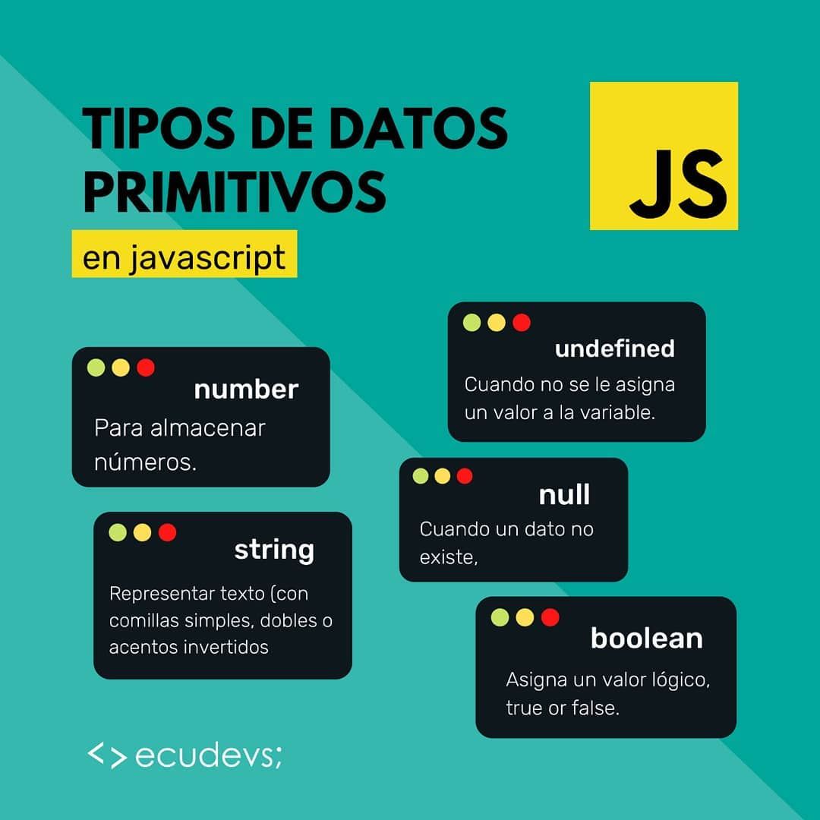

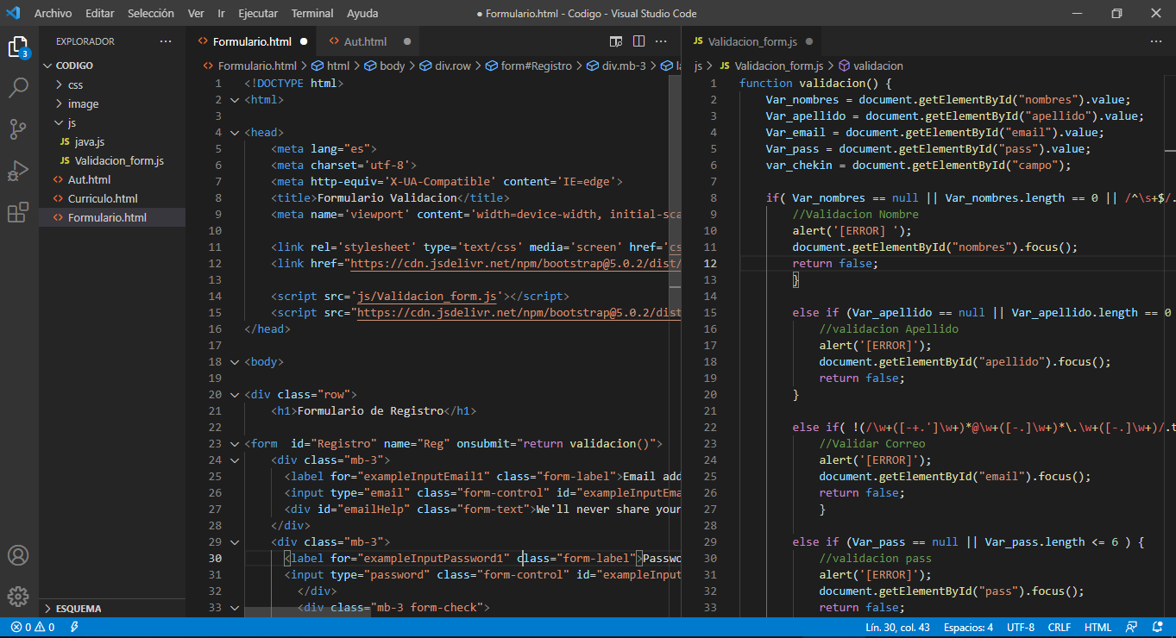

JavaScript es un lenguaje de programación interpretado que se ejecuta en los navegadores que permite expandir la potencialidad de los sitios web con funcionalidad para interfase de usuario.

Anterior mente e tenido experiencia con el Lenguaje.

Reflexión:

Al retomar la creación de script me e dado cuenta que es un lenguaje de penetración intermedia sien muy potente para el desarrollo de soluciones de presentación a al usuario con la existencia de múltiples repositorios de packet par implementar rápidos y eficaz pretendo ampliar mis conocimientos en este lenguaje.